**BLUEPRINT DOKUMEN PENGEMBANGAN PRODUK**

| **Tahap** | **Dokumen** | **Kode** |
| --- | --- | --- |
| I | Product Requirement Specification | Minggu -4 |
| II | PP (Project Planning) | Minggu -5 |
| III | PD (Product Design) | Minggu -9 |
| IV | PI (Product Implementation) | Minggu -14 |
| V | PT (Product Testing) | Minggu -14 |
| VI | PR (Product Release) | Minggu -16 |

| **Kode Dokumen** | **Prodi** | **Deskripsi** |
| --- | --- | --- |
| PRS_D3TI_005 | D3 Teknologi Informasi | Product Requirement Specification |
| PP_D3TI_005 | D3 Teknologi Informasi | Project Planning |
| PD_D3TI_005 | D3 Teknologi Informasi | Product Design |
| PI_D3TI_005 | D3 Teknologi Informasi | Product Implementation |
| PT_D3TI_005 | D3 Teknologi Informasi | Product Testing |
| PR_D3TI_005 | D3 Teknologi Informasi | Product Release |

**PROJECT PLANNING (PP)**

**(PERENCANAAN PENGEMBANGAN PRODUK)**

DU.0.0

Berlaku untuk Fakultas Vokasi

**Rancang Bangun Website**

**SMP Negeri 1 Siantar Narumonda**

**Disusun Oleh:**

|  |  |
| --- | --- |
| **42324016** | **Glory Gratia Geraldine** |
| **42324025** | **Tika Altiora Sitanggang** |
| **42324044** | **Mutiara Christin Marpaung** |
| **42324050** | **Joys Lamlam Tampubolon** |

**Fakultas Vokasi**

**Institut Teknologi Del**

**2024**

# **DAFTAR ISI**

**DAFTAR ISI** 3

**DAFTAR GAMBAR** 3

**DAFTAR TABEL** 4

**1.Pendahuluan** 6

**2.1. *Project Organization*** 7

**2.2. *WBS (Work Breakdown Structure)*** 8

**2.3 *Budget*** 9

**2.4. *Tools*** 10

**2.5. Resiko dan hambatan** 11

# **DAFTAR GAMBAR**

**Gambar 1.1. Project Organization** 8

**Gambar 1.2. WBS (Work Breakdown Structure)** 9

# 

# **DAFTAR TABEL**

**Table 1. Budget** 9

**Table 2. Tools** 10

# 

# **1.Pendahuluan**

Perkembangan Teknologi Informasi (TI) yang pesat telah memberikan dampak besar di berbagai sektor, termasuk pendidikan. Digitalisasi dalam dunia pendidikan menjadi suatu kebutuhan untuk meningkatkan kualitas pembelajaran serta efektivitas penyampaian informasi akademik. Salah satu solusi yang dapat diterapkan adalah pengembangan sistem berbasis web yang mampu mendukung proses administrasi dan komunikasi sekolah secara lebih efisien.

SMP Negeri 1 Siantar Narumonda masih menggunakan metode konvensional dalam pengelolaan informasi akademik, yang mengandalkan komunikasi langsung dan media cetak. Hal ini dapat menyebabkan keterlambatan dalam penyampaian informasi kepada siswa, orang tua, dan tenaga pendidik. Untuk mengatasi permasalahan tersebut, diperlukan sebuah sistem berbasis web yang dapat menjadi pusat informasi sekolah, mempermudah akses terhadap materi pembelajaran, serta meningkatkan interaksi antara pihak sekolah dan pengguna.

Dalam proyek ini, akan dilakukan perencanaan pengembangan website sekolah dengan pendekatan yang sistematis dan terstruktur. Project Planning ini bertujuan untuk mendefinisikan ruang lingkup, tujuan, serta tahapan yang diperlukan dalam proses pengembangan sistem. Dengan adanya perencanaan yang matang, diharapkan implementasi website dapat berjalan dengan baik dan memberikan manfaat maksimal bagi seluruh pengguna.

**2. Deskripsi Proyek**

Proyek Rancang Bangun Website SMP Negeri 1 Siantar Narumonda bertujuan untuk mengembangkan sebuah sistem berbasis web yang dapat digunakan sebagai pusat informasi akademik sekolah. Website ini akan dirancang untuk mempermudah komunikasi antara pihak sekolah, siswa, serta orang tua dalam mengakses informasi akademik, pengumuman, jadwal kegiatan, serta materi pembelajaran secara digital.

Pengembangan website ini akan dilakukan dengan pendekatan yang sistematis menggunakan metodologi yang sesuai, sehingga dihasilkan sistem yang optimal, responsif, dan mudah digunakan. Dengan adanya website ini, diharapkan proses penyampaian informasi di SMP Negeri 1 Siantar Narumonda dapat berjalan lebih efisien, mengurangi ketergantungan pada metode manual, serta meningkatkan kualitas layanan pendidikan secara keseluruhan.

## **2.1. *Project Organization***

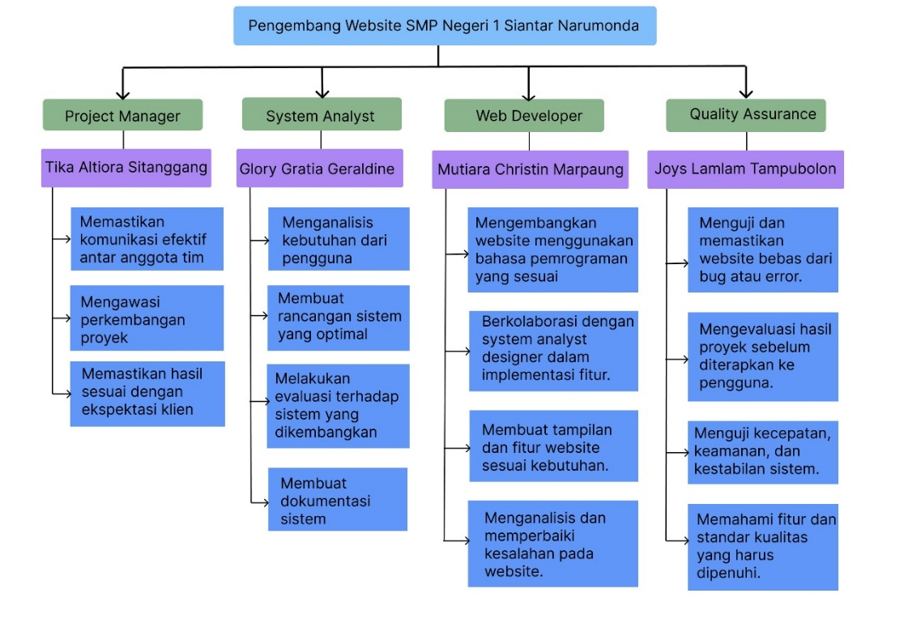

**Gambar 1.1. Project Organization**

Struktur organisasi dalam pengembangan website SMP Negeri 1 Siantar Narumonda mencakup beberapa peran utama yang bekerja secara terstruktur dan saling berkoordinasi. Project Manager mengoordinasikan tim serta memastikan proyek berjalan sesuai rencana. System Analyst bertanggung jawab menganalisis kebutuhan pengguna dan merancang sistem yang optimal. Web Developer mengembangkan serta mengimplementasikan fitur sesuai kebutuhan, sementara Quality Assurance memastikan kualitas, keamanan, dan kestabilan sistem.

## **2.2. *WBS (Work Breakdown Structure)***

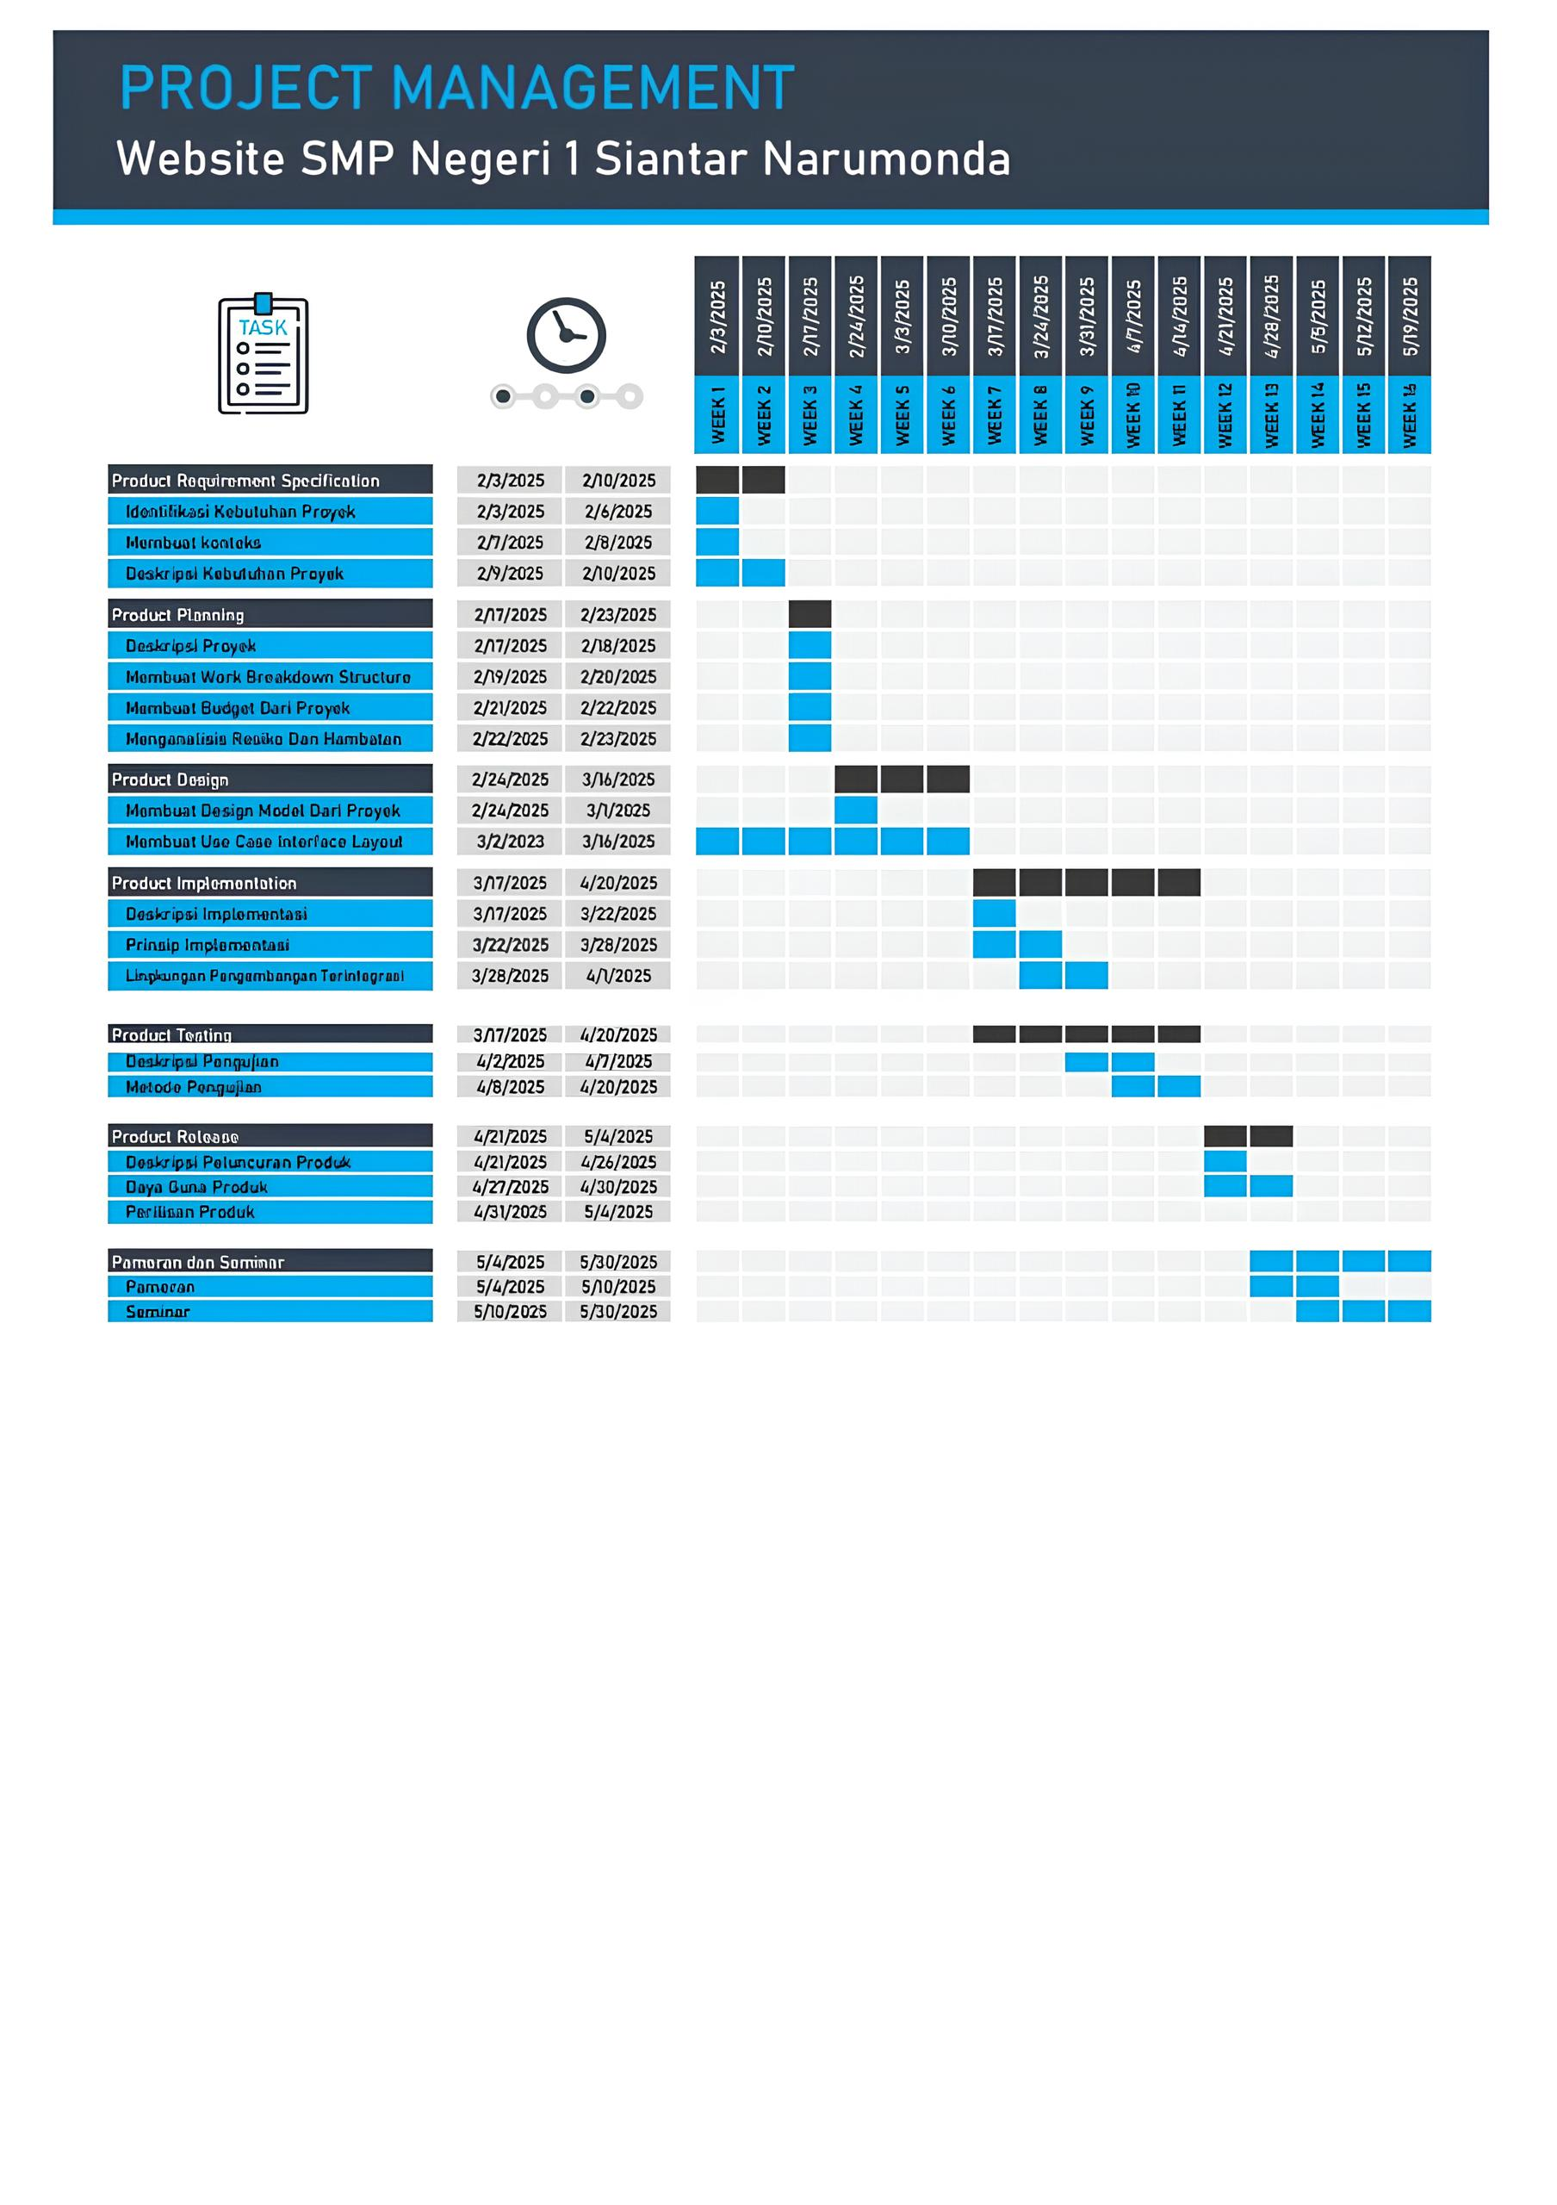

**Gambar 1.2. WBS (Work Breakdown Structure)**

Berdasarkan gambar di atas, struktur organisasi proyek pengembangan website SMP Negeri 1 Siantar Narumonda yang mencakup pemberian tanggung jawab. Project Manager bertugas mengelola jadwal dan anggaran proyek serta berkoordinasi dengan tim untuk memastikan kelancaran proyek. System Analyst bertanggung jawab dalam mengumpulkan dan menganalisis kebutuhan sistem dari pengguna serta merancang sistem yang efisien. UI/UX Designer berperan dalam membuat wireframe, prototype, dan desain visual untuk meningkatkan pengalaman pengguna. Web Developer bertugas mengembangkan website menggunakan bahasa pemrograman yang sesuai serta mengimplementasikan desain UI/UX ke dalam kode. Quality Assurance memastikan website bebas dari bug, menguji fungsionalitas, serta memberikan rekomendasi perbaikan sebelum website diterapkan ke pengguna.

## **2.3 *Budget***

Budget adalah anggaran keuangan yang direncanakan untuk suatu proyek, organisasi, atau kegiatan dalam periode tertentu. Budget mencakup estimasi pemasukan dan pengeluaran yang bertujuan untuk mengontrol keuangan agar tetap sesuai dengan rencana.

**Table 1. Budget**

|  |  |  |  |  |  |  |  |
| --- | --- | --- | --- | --- | --- | --- | --- |
| No | Item | Jumlah Unit | Harga per Unit(IDR) | Total Anggaran (IDR) | Realisasi (IDR) | Selisih (IDR) | Keterangan |
| 1 | Domain &Hosting | 1 | 500000 | 500000 | 0 | 500000 | Biaya Tahunan |
| 2 | SSL certificate | 1 | 300000 | 300000 | 0 | 300000 | Keamanan data |
| 3 | Desain UI/UX | 1 | 1000000 | 1000000 | 0 | 1000000 | Rancangan UI/UX |
| 4 | Pengembangan Frontend | 1 | 2500000 | 2500000 | 0 | 2500000 | HTML,CSS,  JavaScript |
| 5 | Pengembangan Backend | 1 | 3500000 | 3500000 | 0 | 3500000 | Laravel/PHP atau Node.js |
| 6 | Integrasi Database | 1 | 2000000 | 2000000 | 0 | 2000000 | MySQL/PostgreSQL |
| 7 | Pengujian & Debugging | 1 | 1500000 | 1500000 | 0 | 1500000 | Testing dan debugging |
| 8 | Server/VPS | 1 | 4000000 | 4000000 | 0 | 4000000 | Server Cloud/VPS |
| 9 | Firewall & Proteksi DDoS | 1 | 2500000 | 2500000 | 0 | 2500000 | Keamanan Website |
| 10 | Backup Data Berkala | 1 | 100000 | 100000 | 0 | 100000 | Backup otomatis(per bulan) |
| 11 | Manajemen Akses Admin | 1 | 1200000 | 1200000 | 0 | 1200000 | Hak akses admin |
| 12 | Penulisan Konten Profil Sekolah | 1 | 800000 | 800000 | 0 | 800000 | Konten profil sekolah |
| 13 | Pembuatan Galeri Foto & Video | 1 | 900000 | 900000 | 0 | 900000 | Gambar dan video sekolah |
| 14 | Pengelolaan Berita & Pengumuman | 1 | 700000 | 700000 | 0 | 700000 | Berita dan Pengumuman |
| 15 | Dokumentasi API & User Guide | 1 | 600000 | 600000 | 0 | 600000 | Dokumentasi API & user guide |
| 16 | Pelatihan  Admin Sekolah | 1 | 750000 | 750000 | 0 | 750000 | Pelatihan Pengelolaan Website |
| 17 | **Biaya Sosialisasi Website** | **1** | **1000000** | **1000000** | 0 | **1000000** | Publikasi dan sosialisasi |
| 18 | **Pemeliharaan & Support** | **1** | **200000** | **200000** | 0 | **200000** | Maintenance & support(per bulan) |
| 19 | **Biaya Lisensi Software (jika ada)** | **1** | **500000** | **500000** | 0 | **500000** | Software tambahan jika diperlukan |
| 20 | **Cadangan Dana Tak**  **Terduga** | **1** | **1000000** | **1000000** | 0 | **1000000** | Antipasi biaya tambahan |
| TOTAL : 25.550.000 | | | | | | | |

## **2.4. *Tools***

Tools pengembangan adalah perangkat atau aplikasi yang digunakan oleh pengembang untuk membantu dalam proses pembuatan, pengujian, dan pemeliharaan perangkat lunak atau sistem. Tools ini digunakan untuk meningkatkan efisiensi, kolaborasi, dan kualitas hasil pengembangan.

**Table 2. Tools**

|  |  |  |  |  |
| --- | --- | --- | --- | --- |
| No. | Hardware | Software | Jenis Tools | Alasan Pemilihan Tools |
| 1. | Laptop | *Figma* | Desain | Tools ini kami gunakan untuk membuat rancangan UI/UX sebelum pengembangan. |
| 2. | Laptop | *Star UML* | Desain | Tools ini kami gunakan untuk membuat ER-D, diagram *use case*, *class diagram,* *class activity*, dan sebagainya. |
| 3. | Laptop | *GitHub* | Version Control | Kami gunakan untuk mengelola kode sumber dan kolaborasi tim. |
| 4. | Laptop | *Visual Studio Code* | Pengembangan(Frontend) | Kami gunakan untuk membangun antarmuka pengguna (contoh: HTML, CSS, *JavaScript*) |
| 5. | Laptop | *Zoom* | Komunikasi | *Tools* ini kami gunakan untuk |
| 6. | Laptop | *WhatsApp* | Komunikasi | Tools ini kami gunkan untuk berkomunikasikasi secara online antar kelompok. |
| 7. | Laptop | *Excel dan Sheet* | Perhitungan Data | Tools ini kami gunakan untuk menyimpan dan mengatur data dalam tabel. Disini kami menggunkan kan nya untuk  menentukan budget. |
| 8. | Laptop | *Microsoft Word* | Pengelola Dokumen | Kami gunakan untuk membuat atau menyusun dokumen kami. |
| 9. | **Laptop** | ***MySQL*** | **Pengelola Database** | Tools ini kami gunakan untuk menyimpan, mengelola, dan mengambil data dengan cepat. Kemudian untuk membuat, membaca, memperbarui, dan menghapus data (CRUD), dan juga untuk menghubungkan database dengan aplikasi. |
|  |  |  |  |  |

## **2.5. Resiko dan hambatan**

Selama proses pengembangan Website Resmi SMP Negeri 1 Siantar Narumonda, terdapat beberapa risiko dan hambatan yang mungkin terjadi. Risiko ini dapat berasal dari dalam tim (internal) maupun faktor luar (eksternal). Jika tidak dikelola dengan baik, risiko dan hambatan ini dapat mengganggu kelancaran dan kesuksesan proyek.

1. Risiko Utama

Berikut adalah beberapa risiko utama yang perlu diperhatikan:

1. Keterlambatan jadwal – Hal ini dapat terjadi akibat koordinasi kelompok yang kurang optimal, keterbatasan sumber daya manusia, atau proses revisi desain yang berulang.
2. Pembengkakan anggaran – Risiko ini muncul jika terdapat kebutuhan tambahan yang tidak terduga, penambahan fitur, atau biaya implementasi yang melebihi perkiraan awal.
3. Kendala teknis – Misalnya, pemilihan teknologi yang kurang tepat, adanya bug dalam sistem, atau ketidakcocokan website dengan perangkat yang digunakan pengguna.
4. Partisipasi pengguna yang rendah – Jika siswa, guru, atau pihak sekolah tidak aktif memberikan masukan atau enggan menggunakan website, manfaat dari website tidak akan tercapai optimal.
5. Penilaian Risiko

Risiko keterlambatan jadwal dan kendala teknis memiliki dampak yang cukup signifikan dan kemungkinan terjadinya cukup tinggi, terutama jika manajemen proyek tidak dilakukan dengan baik. Sementara itu, risiko pembengkakan anggaran dan rendahnya partisipasi pengguna memiliki dampak yang sedang, namun tetap perlu diantisipasi agar tidak mengganggu jalannya proyek.

1. Rencana Mitigasi

Untuk mengatasi risiko-risiko tersebut, beberapa langkah yang dapat dilakukan adalah:

1. Menyusun jadwal proyek yang realistis dan memastikan komunikasi antar kelompok berjalan dengan efektif.
2. Merencanakan anggaran secara detail serta menyiapkan dana cadangan untuk kebutuhan yang tidak terduga.
3. Memilih teknologi yang telah teruji dan melakukan pengujian berkala untuk memastikan website berfungsi dengan baik.
4. Melibatkan pengguna (siswa, guru, dan pihak sekolah) sejak awal pengembangan agar mereka merasa memiliki website ini dan kebutuhan mereka dapat terpenuhi.
5. Hambatan Eksternal dan Cara Mengatasinya
6. Perubahan kebijakan – Jika terjadi perubahan aturan atau kebijakan dalam dunia pendidikan yang memengaruhi website, tim harus siap melakukan penyesuaian.
7. Gangguan pasokan – Jika terdapat kendala dalam pengadaan perangkat keras atau layanan hosting, perlu disiapkan alternatif penyedia untuk menghindari keterlambatan proyek.